MODULO 3 – APPROCCIO PER PROCESSI E DOCUMENTAZIONE DI SISTEMA

3.1 Approccio per Processi
Ai fini della miglior comprensione di quel modo di affrontare la gestione di un’organizzazione noto come “approccio per processi”, è necessario innanzitutto chiarire il significato dei termini che più frequentemente si utilizzano in questo ambito (tema trattato in 3.1.1) e di conseguenza descrivere gli elementi che entrano in gioco in qualsiasi processo (tema trattato in 3.1.2). Quindi è indispensabile conoscere i fattori che influenzano i processi ed i principi generali per la loro gestione (il PDCA, tema trattato in 3.1.3) ed infine saper distinguere le varie tipologie di processi che una qualunque organizzazione è chiamata a gestire ed applicare i concetti e i principi enunciati in situazioni applicative reali (tema trattato in 3.1.4).

3.1.1 Definizioni e concetti di base secondo la Norma ISO 9000:2000
La Norma ISO 9000:2000 fornisce un’ampia elencazione di termini utilizzati nel mondo della “qualità” con le relative definizioni ed esemplificazioni. Alcuni di questi termini (i più ricorrenti e più attinenti ai processi) sono riportati di seguito.

3.1.1.1 Comprendere il significato del termine Processo
Un’organizzazione, per funzionare efficacemente, deve individuare e gestire numerose attività collegate tra loro. Un’attività, che utilizza risorse e che è gestita per consentire la trasformazione di elementi in ingresso in elementi in uscita, può essere considerata come un processo. Secondo la norma il Processo è un insieme di attività correlate o interagenti che trasformano elementi in entrata in elementi in uscita.
Spesso l’elemento in uscita da un processo costituisce direttamente l’elemento in ingresso per un processo successivo (vedi Figura 3.1).
Processo 5
INPUT
OUTPUT
Processo 4
OUTPUT
Processo 6
INPUT
Figura 3.1 Input e output di processi

3.1.1.2 Comprendere il significato del termine “cliente”
Si definisce Cliente un’organizzazione o una persona che riceve un Prodotto (che è il risultato di un processo, vedi 3.1.1.4).
Esempi di clienti sono: il committente, l’ente appaltante, il consumatore, l’utente o utilizzatore finale, il dettagliante, il beneficiario o l’acquirente di prodotti (vedi definizione di “prodotto” in 3.1.1.4)
Spesso i clienti ai quali un’organizzazione vende prodotti sono solo il primo anello di una catena che vede coinvolte altre organizzazioni prima di arrivare all’ultimo anello della catena, generalmente costituito dagli utilizzatori finali dei prodotti (consumatori o utenti). Ogni organizzazione dovrebbe tenere conto delle esigenze e delle aspettative di tutti i clienti intermedi e soprattutto degli utilizzatori finali per soddisfarne le esigenze.
Si tenga presente che il Cliente può essere interno o esterno all’organizzazione

3.1.1.3 Comprendere il significato del termine “fornitore”
Si definisce Fornitore una organizzazione o persona che fornisce un prodotto, come elemento in entrata di un processo. Di fatto il fornitore realizza prodotti o servizi per altri.
Esempi: Produttore, distributore, dettagliante, venditore di un prodotto, erogatore di un servizio o di informazioni (in alcune situazioni contrattuali un fornitore può essere, a volte, chiamato “appaltatore”).
Anche per i fornitori vale lo stesso concetto di catena visto per i clienti; un’organizzazione dovrebbe preoccuparsi di stabilire chiaramente non solo i requisiti dei prodotti che acquista dall’ultimo fornitore della catena (il fornitore diretto) ma anche di quelli dei prodotti forniti in precedenza .
PRODUTTORE DI MATERIE PRIME
1° TRASFORMATORE
2° TRASFORMATORE
ORGANIZZAZIONE
TRASPORTATORI
GROSSISTA
DETTAGLIANTE
UTILIZZATORE

Figura 3.2 Catena della fornitura

3.1.1.4 Comprendere il significato del termine “prodotto”
Si definisce prodotto il risultato di un processo (vedi Figura 3.3).
Esistono quattro categorie generali di prodotti:
- servizi (ad esempio: trasporto; vedi 3.1.1.8);
- software (ad esempio: un programma per computer, il contenuto di un vocabolario; vedi 3.1.1.7);
- hardware (ad esempio: la parte meccanica di un motore; vedi 3.1.1.6);
- materiali da processo continuo (ad esempio: un lubrificante).

Molti prodotti sono costituiti da elementi appartenenti a differenti categorie generali di prodotti.
L’attribuzione della denominazione servizio, software, hardware o materiale da processo continuo, dipende dalla prevalenza di una categoria rispetto alle altre. Ad esempio, il prodotto “automobile” comprende hardware (ad esempio: i pneumatici), materiali da processo continuo (ad esempio: il carburante, il liquido di raffreddamento), software (ad esempio: il software per il controllo del motore, le istruzioni per il guidatore), e servizi (ad esempio: le spiegazioni sul funzionamento fornite dal concessionario).
L’hardware ed i materiali da processo continuo sono spesso individuati come “merci”.
Esempi:

Fattura
Software per calcoli
Combustibili liquidi
Dispositivo medico
Servizio bancario
Prodotto intermedio
Una mozzarella
Processo
.
.
.
Trasformazione che dà valore aggiunto e può coinvolgere:
personale
disponibilità finanziaria
mezzi e apparecchiature
tecnologie
metodologie
Entità in ingresso
PRODOTTO
=
Possibilità
di
misurazione

Figura 3.3 Produzione di un prodotto

3.1.1.5 Comprendere il significato del termine “capacità”
Si definisce capacità l’abilità di un’organizzazione, di un sistema o processo a realizzare un prodotto in grado di rispondere ai requisiti per quel prodotto. Per stabilire la capacità del processo, dunque, è necessario definire innanzitutto i requisiti del prodotto, cioè dell’output del processo, e quindi misurare dei parametri che consentano di valutare il grado di ottenimento di tali requisiti. Se ad es il processo è “la fatturazione”, ed uno dei requisiti è che la fattura con contenga alcun errore, la capacità del processo potrebbe essere valutata in base al numero di fatture senza errori emesse in un dato periodo di tempo. Se il processo è l’ “erogazione del servizio postale di pagamento dei conti correnti” ed uno dei requisiti è fissato come tempo massimo di esecuzione della transazione, la sua capacità potrebbe essere valutata in termini di numero medio di minuti di attesa da parte degli utenti. Se il processo è la “filettatura di viti” ed uno dei requisiti è l’assenza di bave all’uscita dello stampo, la capacità del processo potrebbe essere valutata in termini di numero di pezzi senza bave sul numero totale di viti prodotte con lo stesso stampo.
In campo industriale la capacità dei processi produttivi è valutata attraverso opportuni indici (Cp e Cpk) che mettono in relazione la inevitabile variabilità naturale di qualunque processo ripetitivo con i requisiti di accuratezza (tolleranze) espressi nelle specifiche dei prodotti.
Infine la capacità di un'organizzazione di soddisfare i propri clienti dipende dalla capacità del fornitore di individuare e soddisfare le aspettative del cliente.

3.1.1.6 Comprendere il significato del termine “hardware”
Il termine inglese hardware è più frequentemente utilizzato per indicare le componenti fisiche, di un sistema informatico come il computer, la stampante, il video, la tastiera, ecc. In realtà il termine sta ad indicare tutto ciò che è tangibile, concreto, e presenta caratteristiche misurabili. Esso può essere sia “discreto”, ossia distinto e numerabile (come qualunque oggetto), che “continuo”, ossia non distinguibile, non divisibile in componenti diverse una dall’altra (come un liquido, un filo estruso, il gas di una rete di distribuzione pubblica).

3.1.1.7 Comprendere il significato del termine “software”
Come per l’hardware il termine software è più frequentemente utilizzato per indicare i programmi informatici, mentre in realtà esso sta ad indicare qualunque tipo di informazione ed è intangibile; può presentarsi, ad esempio, in forma di approcci, transazioni o procedure (dove per procedura si intenda un modo stabilito di condurre un’attività, e non già il documento che contiene tali informazioni). In tal senso quindi, il software è il frutto della mente, totalmente intangibile, ma nella maggior parte dei casi spesso esso necessita di un supporto fisico per essere trasferito o utilizzato (un documento cartaceo, un film, un CD o un floppy disk, ecc.)

3.1.1.8 Comprendere il significato del termine “servizio”
Il servizio è una delle 4 categorie di “prodotto” (vedi 3.1.1.4)
Un servizio è il risultato di almeno un’attività necessariamente effettuata all’interfaccia tra il fornitore ed il cliente ed è generalmente intangibile (ad esempio le attività di sportello di una Banca, l’assistenza tecnica su impianti o apparecchiature del cliente, la formazione, la consulenza, le cure sanitarie, la nettezza urbana, l’illuminazione stradale, l’intrattenimento). L’erogazione di un servizio può comportare, ad esempio: un’attività eseguita su di un prodotto tangibile fornito dal cliente (ad esempio: un’automobile da riparare); un’attività eseguita su di un prodotto intangibile fornito dal cliente (ad esempio: la dichiarazione dei redditi per richiedere un rimborso fiscale); l’erogazione di un prodotto intangibile (ad esempio: l’erogazione di informazioni nel contesto della trasmissione di conoscenze); la messa a disposizione di un ambiente per il cliente (ad esempio: nel settore alberghiero e della ristorazione).
Nei rapporti intercorrenti tra le organizzazioni anche le forniture di merci hanno quasi sempre delle componenti di servizio (deposito, trasporto o spedizione, consegna, fatturazione, trasmissione di informazioni, e così via).

3.1.2 Gli elementi di base di un processo

3.1.2.1 Il concetto di “Approccio per processi”
Come si è detto (vedi 3.1.1.1) qualsiasi attività, o insieme di attività, che utilizza risorse per trasformare elementi in entrata in elementi in uscita può considerarsi un processo e, generalmente,
l’elemento in uscita da un processo costituisce l’elemento in entrata per il processo successivo. Quest’ultima considerazione ci induce a riflettere sul fatto che, all’interno di un’organizzazione, ogni soggetto (funzione, ufficio, reparto, ecc) che è responsabile di uno o più processi (piccoli o grandi che siano) si configura contemporaneamente come cliente (interno) di qualcuno e come fornitore (interno) di qualcun altro. Una organizzazione, per funzionare efficacemente, deve identificare e gestire adeguatamente tutti i processi tra loro correlati ed interagenti. L’identificazione e la gestione sistematica dei processi adottati da un’organizzazione, ed in particolare le interazioni tra tali processi, vengono sintetizzati nell’espressione “approccio per processi”.
L’Organizzazione deve pertanto identificare tutti gli elementi in entrata ed in uscita di ogni processo, valutare come questi si combinano e in che misura interagiscono e influenzano le reciproche prestazioni.
La Figura 3.4 illustra l’approccio per processi di un sistema di gestione della qualità visto al livello più alto di un’intera organizzazione. Naturalmente è necessario scendere a un grado di dettaglio superiore per poter vedere le interazioni tra i processi e sottoprocessi che costituiscono la vita quotidiana di un’organizzazione.
MIGLIORAMENTO CONTINUO DEL SISTEMA DI GESTIONE PER LA QUALITA’
Responsabilità
della direzione
Gestione delle risorse
PRODOTTO
Realizzazione del prodotto
Misurazioni, analisi e miglioramento
C

L

I

E

N

T

E
S
o
d
d
i
s
f
a
z
i
o
n
e
C

L

I

E

N

T

E
R
e
q
u
i
s
i
t
i

Elementi in
entrata
Definizione esigenze
Figura 3.4 Modello di un sistema di gestione per la qualità basato sui processi

3.1.2.2 Conoscere il concetto di Approccio sistemico alla gestione (o Rete di processi)
All’interno di un’organizzazione esistono fornitori e clienti interni che possono realizzare una catena di forniture con passaggio di informazioni o di prodotti tangibili dall’uno all’altro. La configurazione del sistema può essere anche complessa; infatti gli output di un processo possono essere anche più di uno ed essere indirizzati a diversi “clienti interni” (vedi 3.1.2.4). Ad esempio il processo di progettazione può avere come clienti interni le funzioni di produzione, approvvigionamento marketing, controllo qualità, assistenza tecnica. Lo stesso output di un processo commerciale (ad esempio un’offerta) potrebbe essere destinato, oltre che al cliente esterno, al responsabile della progettazione, a quello della produzione e a quello degli approvvigionamenti, così come un ordine a un fornitore (esterno) che rappresenta l’output del processo di acquisto, potrebbe costituire l’input per il responsabile del magazzino, per il responsabile dei controlli in accettazione e per il responsabile dell’amministrazione.
Teniamo comunque presente che gli elementi in ingresso di un processo possono coincidere con gli elementi in uscita di un altro processo.
Quella che si viene a creare è quindi, più propriamente, una “rete di processi” (vedi Figura 3.5) e l’organizzazione che gestisce tale rete in modo completo e sistematico applica un “approccio sistemico alla gestione” dell’organizzazione stessa.
Figura 3.5 Esemplificazione schematica di una rete di processi all’interno di un’organizzazione
Processo
2
Processo
3
3
Processo
4
Processo
1
Processo
5
Processo
6
Processo
7

3.1.2.3 Conoscere il concetto di Interazione fra processi
L’interazione di un processo con un altro avviene quando l’elemento di ingresso/uscita di un processo diventa a sua volta elemento di uscita/ingresso di un altro processo. Tali elementi possono essere costituiti da prodotti, servizi, informazioni, e così via.
Il flusso di tali elementi da un processo all’altro coinvolge quindi persone, mezzi e strumenti (risorse) e l’analisi di come avvengono i singoli passaggi è essenziale per stabilire le modalità più efficaci ed efficienti per la gestione della rete dei processi nel suo insieme.
In particolare, per quanto riguarda la rete dei processi di comunicazione, la cui gestione è tanto più complessa quanto maggiori sono le dimensioni dell’organizzazione, lo sforzo per renderla più efficace ed efficiente dovrà essere indirizzato ai singoli processi riguardanti: la selezione dei dati da trasferire, l’accuratezza nella selezione dei destinatari (processi clienti), la scelta dei metodi di comunicazione e dell’iter di approvazione delle disposizioni, la scelta degli strumenti informatici più idonei, nonché l’analisi dei tempi di attraversamento.
Per rendere efficace ed efficiente un sistema di gestione della qualità è opportuno rendere “snelle” tali interazioni, accertandosi che ogni processo sia ben definito, evitando ridondanze o duplicazioni che possono complicare i processi e le loro interazioni, con conseguenti “colli di bottiglia” che porterebbero inevitabilmente ad allungare i tempi di realizzazione, se non addirittura a minacciare la qualità intrinseca (conformità ai requisiti) dell’output del processo.

3.1.2.4 Conoscere il concetto di Clienti e fornitori interni
Come si è visto nei paragrafi 3.1.1.2 e 3.1.1.3 i clienti e i fornitori sono enti che ricevono o forniscono prodotti (definiti nel paragrafo 3.1.1.4).
È possibile quindi operare una distinzione: i clienti esterni (visti in 3.1.1.2) sono quelli che stabiliscono con l’organizzazione un accordo (contratto) in base al quale essi ricevono il prodotto finale/servizio realizzato dall’organizzazione a fronte di un compenso. I clienti interni sono invece i reparti, gli uffici, i colleghi della stessa organizzazione che ricevono prodotti tangibili, servizi, informazioni da altri enti dell’organizzazione, ovviamente senza alcun tipo di compensazione.
Allo stesso modo un fornitore può essere interno od esterno all’organizzazione. I fornitori esterni (visti in 3.1.1.3) sono quelli che stabiliscono con l’organizzazione un accordo (contratto) in base al quale essi forniscono prodotti/servizi a fronte di un compenso, mentre i fornitori interni sono reparti, uffici, colleghi della stessa organizzazione che procurano o forniscono prodotti tangibili, servizi, informazioni ad altri enti/colleghi dell’organizzazione (vedi Figura 3.6)
FORNITORE
ESTERNO
ORGANIZZAZIONE

Insieme di clienti e fornitori interni che si scambiano prodotti, servizi e informazioni
CLIENTE ESTERNO
prodotti
prodotti

Figura 3.6 Relazione fornitori/clienti interni ad un’organizzazione

3.1.2.5 Conoscere il concetto di Responsabile di processo (Process owner)
Si definisce Responsabile di processo (spesso utilizzando il termine inglese “Process owner”) la persona responsabile della conformità dell’output del suo processo e del raggiungimento dell’efficacia e dell’efficienza richiesta al processo stesso.
Nell’approccio per processi è indispensabile che tutti i processi siano presidiati e che siano individuati e definiti i vari process owner. È ovviamente possibile che per la conduzione di un dato processo vi siano più persone coinvolte in varie attività (o sottoprocessi): in tal caso ognuna di esse mantiene la propria fetta di responabilità per i compiti assegnati dal process owner, anche se la responsabilità finale del prodotto che esce dal processo è di quest’ultimo.
È evidente che l’approccio per processi è tanto più efficace, nella gestione dell’organizzazione, quanto più il responsabile dell’intera organizzazione è capace di definire in modo corretto i processi e, di conseguenza, i relativi process owner. L’ottimizzazione è raggiunta quando il grado di dettaglio nella definizione dei processi, dai macro-processi fino al livello delle attività più semplici, consente sia di evitare “buchi” (processi non definiti e/o senza process owner), sia di evitare conflitti di competenze e di responsabilità. Il Process Owner è chiunque sia stato investito dall’organizzazione della responsabilità del raggiungimento degli obiettivi di quel processo. Tutte le responsabilità relative alle attività pianificate in quel processo sono attribuite al "process owner".
Alcune organizzazioni (le cosiddette “organizzazioni piatte”) hanno scelto un sistema di assegnazione delle responsabilità che, anziché essere basato sulle “funzioni” (commerciale, tecnica, produzione, front line, back office, acquisti, controllo qualità, amministrazione, personale), è basato sui prodotti finali dell’organizzazione (linea di prodotti o tipologia di servizi). In tale sistema il process owner di una determinata linea di prodotti si trova a gestire un numero elevato di sottoprocessi anche molto diversi tra loro, come se fosse un’azienda all’interno dell’azienda. In altre organizzazioni il sistema è “misto”, basato cioè su un compromesso tra la struttura “per funzioni” e quella “per prodotti”.
La struttura di riporto gerarchico delle persone (verticistico o piatto) non è determinante nell’applicazione dell’approccio per processi. In ogni caso, cioè indipendentemente dal numero e dalla posizione gerarchica-funzionale-operativa delle persone che si trova a gestire e coordinare, e dalle dimensioni e dalla complessità del processo, il process owner deve essere responsabile di ciò che avviene all’interno del processo, e deve avere l’autorità di prendere tutte le decisioni che possono influire su di esso.
A questo scopo è necessario che il process owner riceva tutte le informazioni necessarie da parte di tutti gli attori del processo, e, a sua volta, comunichi loro gli elementi utili per lavorare in sintonia con gli operatori delle fasi a monte e a valle della propria.

3.1.2.6 Conoscere il concetto di Monitoraggio di un processo e indicatori
Per monitoraggio di un processo si intende la tenuta sotto controllo del processo stesso. Esso va messo in stretta relazione con il concetto di “capacità” visto in 3.1.1.5; essendo questa definita come l’abilità del processo a realizzare un prodotto in grado di rispondere a dei requisiti, il monitoraggio deve fornire i dati che consentano di valutare il grado di conseguimento di tali requisiti e degli obiettivi di processi. Se dunque un requisito della bottiglia di olio confezionata e messa sul mercato è di contenere come minimo 1002 gr di olio, il monitoraggio del processo di imbottigliamento consisterà nella rilevazione continua del peso di olio contenuto nelle bottiglie confezionate (tutte o una parte statisticamente significativa) per tutta la durata del processo. E la capacità del processo sarà rappresentata da un indicatore che dia una misura dell’abilità del processo a produrre il risultato atteso (1002 gr di olio in ogni bottiglia). Il monitoraggio permetterà di stabilire che, ad esempio, il 99% delle bottiglie rispettano il requisito. L’utilizzo di indicatori (numeri assoluti, percentuali, tempi, rapporti tra grandezze diverse) è fondamentale sia per tenere sotto controllo un processo e valutarne la capacità, sia per stabilire obiettivi di miglioramento (aumento della capacità del processo). Con il termine "indicatore" di processo o di sistema si intende un parametro che fornisce informazioni utili per il governo di un processo o di un sistema.

3.1.2.7 Conoscere il concetto di Elementi in ingresso di un processo
Gli elementi caratterizzanti un processo sono gli input e gli output (ai quali si aggiungono le risorse ed i vincoli, vedi 3.1.3.1). Gli elementi in ingresso di un processo sono i prodotti (gli output) del processo precedente e/o le informazioni necessarie per impostare e sviluppare il processo stesso.
Nell’esempio della Figura 3.7 gli elementi in ingresso per il processo di acquisizione di un contratto sono rappresentati dai requisiti dei clienti che sono contenuti in Capitolati, Bandi di Gara, o Richieste di Offerta (oppure anche le Richieste di modifica al contratto nel caso il processo sia la riemissione di un offerta).
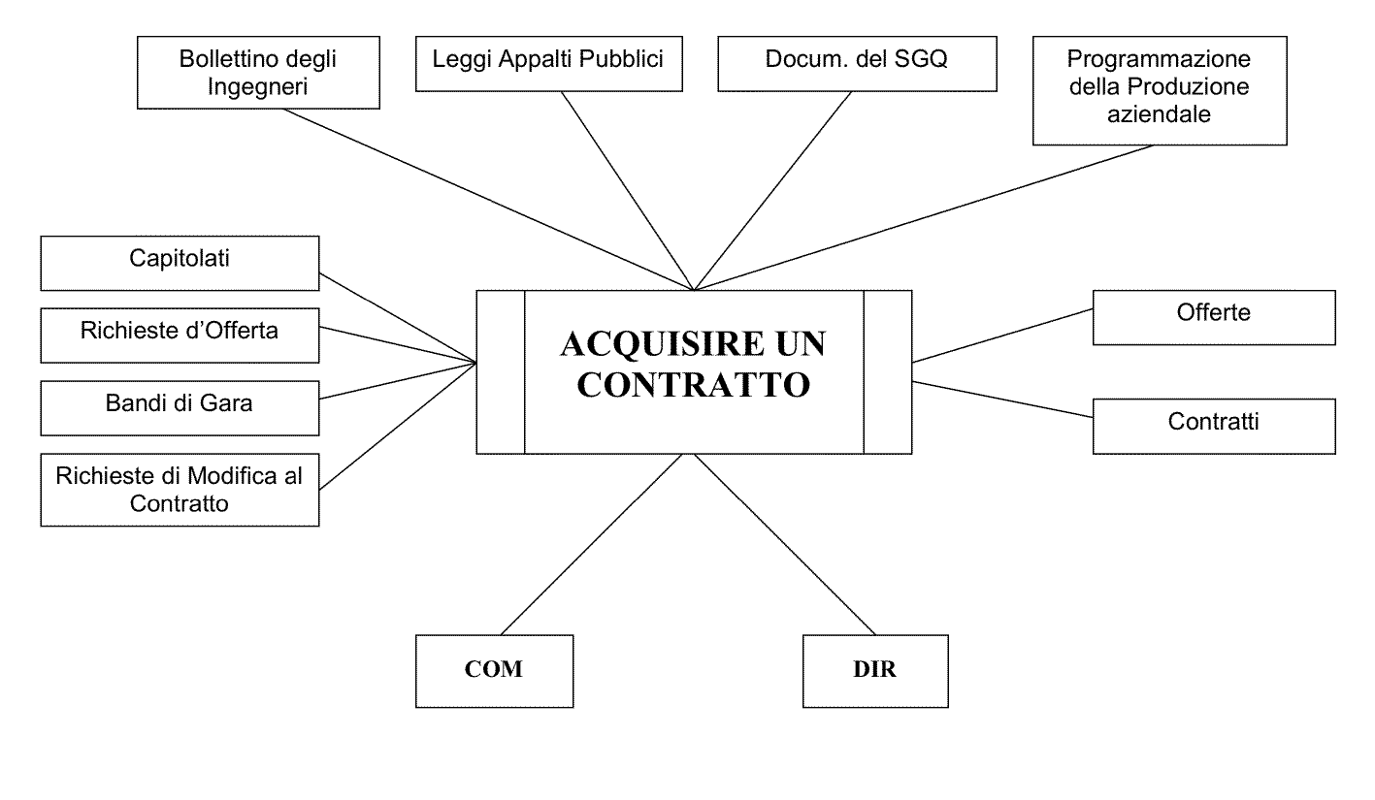
Figura 3.7 Processo di acquisizione di un contratto di un’impresa edile
[fonte: R. Mirandola, L. Bonecchi, G. Carmignani – “La gestione della qualità nelle organizzazioni” – Ed. plus]

3.1.2.8 Conoscere il concetto di Elementi in uscita di un processo
Gli output di un processo, come già visto nel paragrafo 3.1.1.4, sono “prodotti”, ossia i beni, i servizi e le informazioni che vengono forniti all’esterno come risultati del processo. Nel caso della Figura 3.7 l’output è costituito dall’Offerta o dal Contratto con il cliente, ma nel caso della Figura 3.8, che rappresenta il macroprocesso di un servizio di pronto soccorso, gli output sono ben 12, poiché sono la somma di tutti gli output dei sottoprocessi in cui si può scomporre il macroprocesso in esame. Da questo esempio si capisce come sia poco conveniente, per chi deve gestire la quotidianità , restare ad un livello alto di descrizione dei processi (nel caso citato si tratta del livello 0). Mentre la scomposizione del servizio di pronto soccorso nei suoi processi fondamentali (Figura 3.9) permette già di distinguere due tipologie di output per il processo di gestione del servizio e per il processo di erogazione dello stesso. Ma è facilmente intuibile che un’ulteriore scomposizione dei due processi di Figura 3.9 consentirebbe di identificare ancor meglio gli input e gli output e, in definitiva, identificare tutto ciò che serve e tutti i risultati da produrre, tenendo conto delle esigenze di tutti i clienti e fornitori interni).
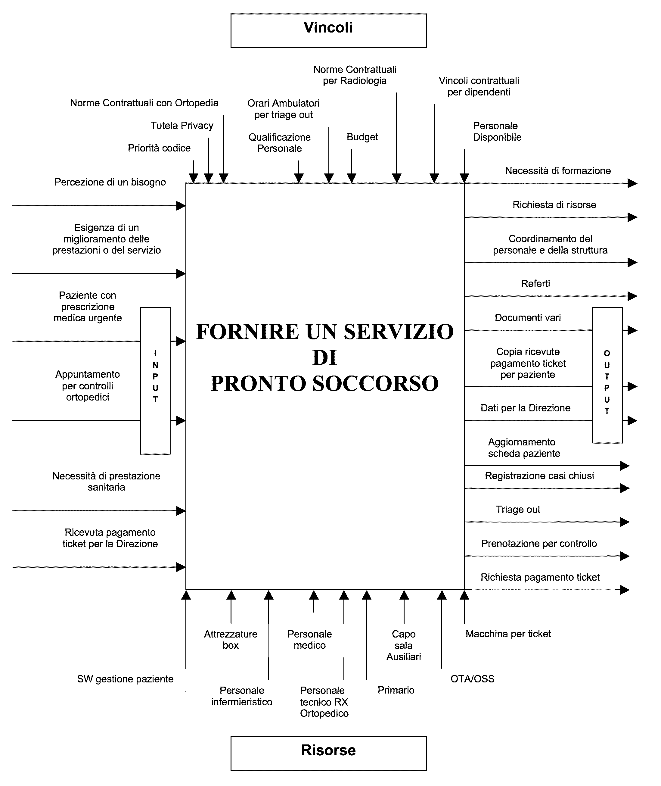
Figura 3.8 Processo di un servizio di pronto soccorso (livello 0)
[fonte: R. Mirandola, L. Bonecchi, G. Carmignani – “La gestione della qualità nelle organizzazioni” – Ed. plus]

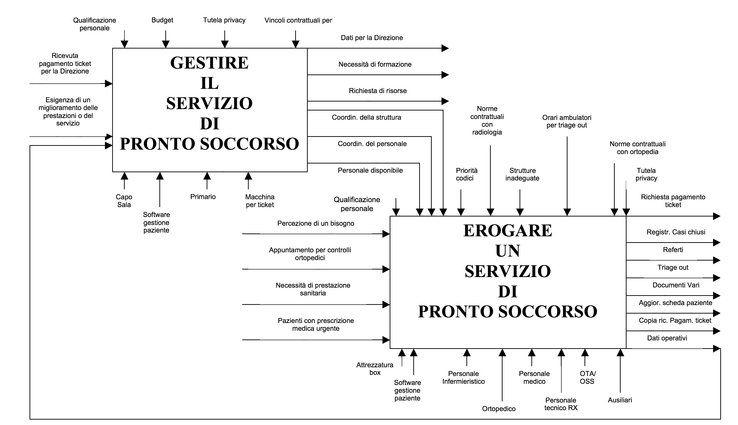
Figura 3.9 Processo di un servizio di pronto soccorso (livello 1)
[fonte: R. Mirandola, L. Bonecchi, G. Carmignani – “La gestione della qualità nelle organizzazioni” – Ed. plus]

3.1.2.9 Conoscere i vantaggi derivanti da un approccio per processi
Da quanto esposto nei punti precedenti si evince che i vantaggi dell’approccio per processi derivano dal fatto di mantenere, con continuità, un controllo sui legami fra i singoli processi, come pure sulle loro combinazioni ed interazioni e consistono quindi essenzialmente nella possibilità di governo dell’efficacia (ottenimento dei risultati attesi) e dell’efficienza (ottimizzazione delle risorse necessarie per essere efficaci).
Un’organizzazione che adotta tale approccio acquista fiducia nella capacità dei propri processi e nella qualità dei propri prodotti e si dota di una base per avviare e realizzare attività di miglioramento. Ciò può contribuire ad aumentare la soddisfazione dei clienti e delle altre parti interessate ed al successo dell’organizzazione.

3.1.3 Individuazione e descrizione dei processi

3.1.3.1 Conoscere i fattori che influenzano i processi
Oltre agli elementi in ingresso (input) e a quelli in uscita (output) qualunque processo è caratterizzato da due tipologie di fattori che lo influenzano: le risorse e i vincoli (Figura 3.10).
Per risorse si intendono sia quelle umane che quelle materiali che quelle finanziarie (capitali). Le risorse umane riguardano sia la quantità (il numero di persone necessarie) che la qualità, cioè le competenze necessarie per svolgere il processo. Le risorse materiali includono mezzi (edifici, attrezzature, macchine, sistemi informatici, servizi ausiliari, mezzi di trasporto, strumenti di misura) e ambienti (quali spazi, illuminazione, condizioni di temperatura, umidità).
Per vincoli si intendono invece i fattori che indirizzano, regolano, limitano o comunque condizionano lo svolgimento del processo. In senso stretto i vincoli sono rappresentati da requisiti cogenti (Leggi, Direttive, Regolamenti) o comunque imposti (Specifiche del cliente, Contratti, Capitolati, Disciplinari), oppure da requisiti volontari scelti dalla stessa organizzazione (Norme, Politiche, Procedure, Piani e Programmi, Disposizioni, Direttive). In senso allargato tra i vincoli potrebbero essere inclusi anche gli obiettivi del processo, poiché essi contribuiscono a condizionarlo (si pensi all’obiettivo di produrre una certa quantità di pezzi in un tempo prestabilito; il processo non è “libero” di produrre di meno o in un tempo illimitato).
Le figure Figura 3.7, Figura 3.8 e Figura 3.9, viste in precedenza per focalizzare gli input e output di alcuni esempi di processi, illustrano i vincoli applicabili a tali esempi.

PROCESSO
VINCOLI
INPUT
OUTPUT
RISORSE

Figura 3.10 Rappresentazione del processo
Le Risorse, obiettivi, input, output, e l’intero sistema di controllo sono da considerare come gli elementi più importanti per il corretto controllo di un processo.

3.1.3.2 Conoscere il significato di PDCA (Plan, Do, Check, Act)
Il modello che rappresenta il cardine e il simbolo stesso dell’approccio per processi è il PDCA, chiamato anche ruota o ciclo di Deming, dal nome del suo ideatore (Figura 3.11).
Secondo Deming, per qualunque processo, a qualunque livello di scomposizione (da macro fino ad una singola e semplice attività) bisogna:
- Pianificare (Plan): stabilire le politiche, gli obiettivi ed i metodi necessari per raggiungere tali obiettivi;
- Eseguire (Do): dare attuazione al processo;
- Controllare (Check): monitorare e misurare i processi ed i prodotti a fronte delle politiche, degli obiettivi e dei requisiti relativi ai prodotti e riportarne i risultati;
- Adottare azioni (Act) per migliorare in modo continuo le prestazioni del processo.
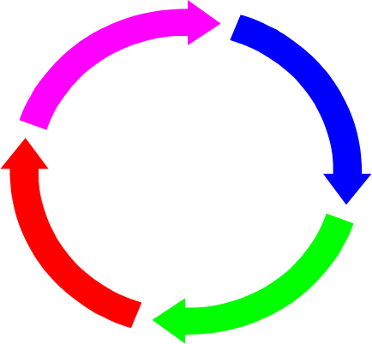
P
D
C
A
Figura 3.11 Il PDCA o Ruota di Deming
Particolare attenzione va rivolta alla “A”, all’azione conseguente al controllo. Agire di conseguenza significa che se l’esito del controllo è positivo (siamo cioè in stato di “conformità”) la “A” si traduce in un consolidamento del processo (non dobbiamo cambiare alcunchè). Ma se l’esito del controllo è negativo (siamo cioè in presenza di “non conformità”) la “A” si deve tradurre in una Azione Correttiva. Una azione correttiva, grazie all’individuazione della o delle cause che hanno provocato la non conformità, consiste nel modificare uno o più fattori influenzanti il processo (generalmente le risorse) con lo scopo di evitare che quella non conformità si ripresenti. Se l’azione correttiva è efficace, il processo verrà ripetuto senza più incontrare problemi (non conformità) e si sarà ottenuto un “miglioramento” del processo.
Nell’applicazione del PDCA a qualunque processo, dai più piccoli fino all’intera organizzazione, risiede il germe del miglioramento continuo (vedi Figura 3.4). Il Ciclo PDCA è quindi un metodo per perseguire il miglioramento continuo. Infatti il ciclo deve essere ripetuto sempre con lo stesso obiettivo: tenere sotto controllo i processi (monitorare) e migliorarli.

3.1.3.3 Conoscere gli elementi necessari a individuare gli obiettivi di un processo
Il “Plan” del Ciclo di Deming, prima ancora di rivolgersi al “come” (i metodi) si rivolge al “cosa” (le politiche, gli obiettivi); questo elemento, spesso dato per scontato, costituisce invece la base ed il riferimento ultimo per la gestione complessiva del e dei processi. Occorre innanzitutto fare una distinzione tra scopo e obiettivi di un processo: lo scopo può essere sinteticamente descritto come l’ottenimento di un prodotto (lo scopo del processo di cagliatura è ottenere del formaggio, lo scopo del processo di accettazione in un ospedale è quello di ricoverare un paziente); gli obiettivi devono invece dettagliare le caratteristiche del prodotto quantificandone i parametri distintivi e specificando tempi, costi ed altri eventuali indicatori di conduzione del processo: se lo scopo di un processo amministrativo fosse “emettere fatture ai clienti”, gli obiettivi potrebbero essere:
- Emissione contestualmente alla spedizione della merce, ammettendo un numero massimo di NC (non conformità, cioè errori, ritardi, ecc.) pari al 5 ‰;
- Ottenere un valore massimo di note di credito pari all’1‰ del fatturato annuo.

Fatte queste premesse, è facilmente intuibile che gli elementi necessari per individuare gli obiettivi di ogni processo sono le aspettative e le esigenze dei suoi clienti (esterni o interni che siano), ossia del processo a valle. Gli obiettivi riguardano l’ottenimento sia delle caratteristiche intrinseche dei prodotti richiesti dal cliente (interno o esterno), sia il raggiungimento dei traguardi di capacità del processo (rese, difettosità, precisione, ecc.).
Gli obiettivi potranno quindi essere individuati analizzando e prendendo in considerazione molti elementi tra i quali le esigenze dell’organizzazione, i mercati di riferimento, gli output dei riesami della Direzione, i risultati delle autovalutazioni, le prestazioni raggiunte dall’organizzazione (anche in riferimento ai processi ed ai prodotti) e le risorse, la soddisfazione dei clienti e delle parti interessate, quanto emerge dal confronto con i concorrenti ed in particolare con leader del mercato. Tra gli elementi più importanti per stabilire gli obiettivi di un processo riscontriamo le aspettative e le esigenze dei clienti del processo.

OBIETTIVI

PROCESSO IN ESAME

PROCESSO CLIENTE

(ESTERNO O INTERNO)
ESIGENZE
PRODOTTO
Figura 3.12 Ciclo per la definizione degli obiettivi di un processo

3.1.3.4 Conoscere il significato di pianificazione di un processo
La vera e propria pianificazione di un processo (la fase del Plan del PDCA che riguarda anche il “come”) ha luogo immediatamente dopo la definizione dello scopo e degli obiettivi del processo in esame. Essa dunque comporta l’identificazione della sequenza delle attività che lo compongono, l’assegnazione delle responsabilità e dei compiti specifici, i tempi di realizzazione, la determinazione del relativo fabbisogno di risorse necessarie per la loro esecuzione, nonché la identificazione di caratteristiche importanti o critiche per i prodotti/processi, con relativi criteri (o limiti) di accettazione e piano di controllo e monitoraggio.
La pianificazione è già di per sé un processo (così come lo sono l’esecuzione, il controllo e il miglioramento, tanto per citare gli elementi del PDCA); per cui nel trattare la “pianificazione del processo” ha un senso parlare di “processo di pianificazione”. Non sono giochi di parole, per comprendere fino in fondo questi concetti occorre approfondire e ricorrere a numerosi esempi, tratti anche dal proprio lavoro quotidiano. La Figura 3.13 può rappresentare uno stimolo in tal senso: ogni singola fase del ciclo PDCA può essere scomposta individuando in essa la pianificazione, l’esecuzione, il controllo e le azioni.
La definizione dei tempi e metodi necessari per la realizzazione di un prodotto può essere un esempio di Pianificazione di un processo

P
D
C
A
P
D
C
A
P
D
C
A
P
D
C
A
P
D
C
A

Figura 3.13 Esempio di scomposizione del ciclo PDCA

3.1.3.5 Conoscere il significato di monitoraggio di un processo
La “C” del PDCA (il “check”) si riferisce al controllo o monitoraggio del processo, cioè allo svolgimento delle misurazioni, prove, controlli, collaudi, test, analisi, verifiche, riesami, sulle attività che vengono realmente eseguite (il “Do”), in accordo ad un piano di controllo preventivamente identificato (uno degli output della pianificazione del processo).
Nell’accezione più propriamente manifatturiera del termine il monitoraggio avviene di regola durante lo svolgimento del processo, per seguirlo attraverso dei parametri (ad esempio dei valori strumentali) e per poter intervenire tempestivamente in caso di anomalie; al termine del processo sono poi effettuati i controlli di conformità sul risultato del processo, cioè sul prodotto, secondo i piani stabiliti. In definitiva i Processi devono essere monitorati perché si possa valutare quanto gli obiettivi siano stati raggiunti.
In una accezione più ampia, il termine monitoraggio dà la connotazione di costanza, di continuità al processo di controllo ed è per questo preferita, in questo contesto, per evidenziare il concetto di quotidianità, di come sia necessario che questi concetti divengano patrimonio culturale delle persone e diventino un comportamento abitudinario.

3.1.3.6 Conoscere il significato di miglioramento del processo
Il Miglioramento di un processo (la “A” del PDCA) è a sua volta un processo, come si è visto, che comprende le attività di:
- confronto fra quanto ottenuto e quanto pianificato (monitoraggio);
- identificazione dei relativi scostamenti, o non conformità;
- identificazione delle cause di tali scostamenti o non conformità;
- rimozione della causa e cioè identificazione e attuazione delle modifiche da apportare al processo (azioni di miglioramento);
- verifica dell’efficacia dell’azione di miglioramento effettuata.

Va detto, tuttavia, che non necessariamente le opportunità di miglioramento dipendono dall’identificazione di scostamenti o non conformità. Gli esiti dei monitoraggi (confronto tra quanto pianificato e quanto ottenuto) mettono a disposizione una quantità di dati che, sottoposti ad analisi, permettono di stabilire se vi sono spazi per aumentare la capacità del processo. Se ad esempio il processo di consegna al cliente ha un obiettivo di 7 giorni dalla data dell’ordine e i dati di monitoraggio di un anno di attività rivelano che non si sono mai superati i 4 giorni per la consegna, significa che la capacità del processo è abbondantemente superiore ai limiti di specifica e di conseguenza è possibile decidere di abbassare l’obiettivo della consegna a 5 o 6 giorni, ottenendo un miglioramento del processo. Il processo di miglioramento continuo deve essere utilizzato come uno strumento sia per migliorare l’efficacia e l'efficienza interna che per migliorare la soddisfazione dei clienti.
Per impostare una struttura per le attività di miglioramento, l’alta direzione deve definire e mettere in atto un processo per il miglioramento continuo, che possa essere applicato non solo ai singoli processi ma anche all’intera organizzazione, come suggerito dal Modello di Figura 3.4, in cui il PDCA viene applicato al Sistema di Gestione per la Qualità nel suo insieme.
In definitiva per migliorare un processo è necessario raccogliere e analizzare i dati generati da quel processo ed agire di conseguenza.
Il processo di miglioramento continuo deve essere utilizzato come uno strumento sia per migliorare l’efficacia e l’efficienza interna dell’organizzazione sia per migliorare la soddisfazione dei clienti e delle altre parti interessate.

3.1.4 Pianificazione, controllo e miglioramento dei processi

3.1.4.1 Saper individuare i processi primari e i processi di supporto

Saper distinguere le varie tipologie di processi

È possibile distinguere, nell’ambito di tutti i processi di un’organizzazione, alcune tipologie di processi con caratteristiche comuni. Ciò può essere utile per stabilire dei requisiti che possono essere una prerogativa di alcuni, ma non di altri e in definitiva per facilitarne la gestione.

Processi decisionali o direzionali
I processi decisionali o direzionali sono quei processi attraverso i quali il management di un’organizzazione seleziona coscientemente una linea d’azione (decisione) fra un certo numero di alternative, per conseguire il risultato desiderato.
Le decisioni possono essere sia programmate, cioè riferite a fatti ripetitivi, sia non programmate, cioè riferite a fatti che si presentano con minor frequenza ma con maggiore variabilità.
Il comportamento da seguire nel primo caso può essere descritto nell’ambito di procedure, regolamenti, ordini di servizio o altri documenti adottati all’interno dell’organizzazione, ed essere pertanto delegati ai livelli più operativi dell’organizzazione stessa.
Il comportamento da seguire nel secondo caso è più complesso, e richiede ogni volta delle valutazioni ad hoc, direttamente da parte del vertice aziendale.
Gli output di questa tipologia di processi sono generalmente dei Piani o dei Programmi, che riflettono le decisioni della Direzione su cosa fare, quando farlo, e con quali risorse.

Processi gestionali o di supporto o secondari
I processi gestionali o di supporto o secondari sono generalmente “continui”, nel senso che vengono portati avanti nel tempo senza soluzione di continuità. Sostanzialmente sono tutti processi che gestiscono risorse (incluse la loro definizione, pianificazione e controllo) e le attività esecutive necessarie per il conseguimento degli obiettivi aziendali.
Esempi di processi di supporto sono:
- Manutenzione mezzi (incluso il controllo degli strumenti di misura o Taratura degli strumenti di misura);
- Gestione della documentazione e delle comunicazioni interne;
- Gestione del sistema informatico;
- Gestione delle risorse umane;
- Gestione dell’amministrazione e del budget;
- Gestione dei fornitori;
- Gestione della qualità (audit interni, trattamento dei prodotti non conformi, azioni correttive e preventive);
- Processi logistici (immagazzinamento, trasferimenti interni, gestione delle scorte);
- Processi di controllo e monitoraggio (laboratorio, controllo qualità).

Processi primari o principali o realizzativi o esecutivi
I processi primari o principali o realizzativi o esecutivi sono essenzialmente i processi legati direttamente alla realizzazione del prodotto/servizio, e quelli che hanno impatto immediato sul cliente. Conseguentemente, essi hanno anche impatto immediato ed elevata influenza sui risultati del business.
Essi sono generalmente legati a Commesse o a Linee di produzioni e sono spesso “a cascata”, o rappresentabili da una sequenza logica e cronologica di fasi successive (dall’acquisizione di un ordine o di una commessa alla consegna del prodotto o erogazione del servizio). Alcuni processi primari sono:
- marketing (sviluppo strategie di penetrazione del mercato e della comunicazione con i clienti);
- processi commerciali (acquisizioni clienti, contratti e ordini);
- progettazione, ricerca e sviluppo (nuovi prodotti e servizi);
- approvvigionamento di beni e servizi;
- processi produttivi o di erogazione del servizio al cliente;
- processi di front-line (attività di sportello o di interfaccia con i clienti; si pensi al servizio Cassa con riscossione e rilascio ricevute/scontri in un centro commerciale);
- consegna;
- assistenza.

Essi sono pertanto oggetto di varie metodologie di gestione, tendenti ad aumentare la loro efficienza ed efficacia immediata (ad esempio: scorte zero, flusso teso, zero difetti, zero reclami).
La Figura 3.14 schematizza i processi decisionali e di supporto (comuni a qualunque organizzazione) mentre accomuna come “Realizzazione di prodotti e servizi” tutti quelli peculiari ad ogni organizzazione.
Blocco figura
MANUTENZIONE SISTEMA INFORMATICO E INFRASTRUTTURE
REGISTRAZIONI
E DATI
GESTIONE FORNITORI
DI BENI E
SERVIZI
PRODOTTI E SERVIZI
AI CLIENTI
INFORMAZIONI
DI RITORNO
ANALISI
VERIFICHE ISPETTIVE INTERNE
GESTIONE NON CONFORMITA’ E AC/AP
REALIZZAZIONE
DI PRODOTTI E SERVIZI
GESTIONE RISORSE
UMANE

GESTIONE DOCUMENTAZIONE
E COMUNICAZIONE
DEFINIZIONE
ORGANIZZAZIONE
E INDIVIDUAZIONE
RISORSE
DEFINIZIONE OBIETTIVI PER LA QUALITÀ
DEFINIZIONE PROCESSI E DOCUMENTAZIONE
DEFINIZIONE OBIETTIVI
DEI PRODOTTI E DEI SERVIZI
DEFINIZIONE DELLE POLITICHE E STRATEGIE
ESIGENZE
E REQUISITI
DEL MERCATO
CARATTERISTICHE DELLA CONCORRENZA
CREATIVITA’
INDIVIDUALE
VISIONE
RIESAME

ACQUISIRE UN CONTRATTO
DEL SGQ
Figura 3.14 Schema generale dei processi di un’organizzazione

3.1.4.2 Saper individuare scopi o obiettivi di processi reali che includano requisiti e criteri di accettazione

Gli scopi/obiettivi per esempio di un processo di manutenzione sono la riduzione delle inefficienze dovute alle frequenze di guasti; quindi si dovrebbe garantire costantemente in efficienza almeno una percentuale prefissata delle attrezzature e degli impianti.

I piani di manutenzione programmata dovrebbero quindi essere rispettati.

3.1.4.3 Saper individuare indicatori di efficacia di un processo reale

L’EFFICACIA di un processo è definita come la sua capacità di raggiungere gli obiettivi prefissati (indipendentemente dalle risorse utilizzate).

Come indicatore di efficacia si considera il rapporto tra i requisiti stabiliti e gli elementi in uscita dal processo

Qualche esempio di indicatori di efficacia:

indicatore con impatto diretto sulla soddisfazione del cliente: N° consegne incomplete/N° totale consegne; indicatore di efficacia del processo di taratura degli strumenti di misura: il numero di prodotti sottoposti a procedura di richiamo perché potenzialmente fuori specifica per essere stati misurati con strumenti non tarati.

Nel caso reale di un processo di manutenzione, ad esempio, gli indicatori di efficacia possono essere: mezzi effettivamente revisionati/mezzi per i quali era stata pianificata la revisione/ n° di interventi di manutenzione straordinaria (non prevista/, N° di fermate produttive causate da guasti.
Il numero dei lotti non conformi, in rapporto al totale dei lotti ricevuti è un indicatore che, confrontato con anni precedenti o con un obiettivo, consente di valutare l'efficacia del processo di approvvigionamento.

3.1.4.4 Saper individuare indicatori di efficienza di un processo reale
L’efficienza di un processo è la sua capacità di raggiungere gli obiettivi rapportata alle risorse utilizzate per ottenerli (che essenzialmente vengono poi quantificate sotto forma di tempi e costi).
Il suo indicatore è pertanto il rapporto fra le risorse utilizzate e gli elementi in uscita da un processo.
Nell’esempio del processo di manutenzione gli indicatori di efficienza possono essere, ad esempio: tempi di attraversamento, tempi per singole lavorazioni, costi di rilavorazioni per non conformità.

Un processo ha un’elevata efficienza quando si raggiunge l’obiettivo del processo in tempi brevi e a costi contenuti.

Conoscere i principali metodi utilizzati per rappresentare i processi
Esistono alcuni metodi che aiutano a descrivere i processi in una forma grafica che agevola la comprensione e a volte aiuta nella fase di individuazione e identificazione dei processi.
La Figura 3.15 mostra uno schema per la realizzazione di un diagramma di flusso mentre la Figura 3.16 illustra il diagramma di flusso dei processi facenti parte del servizio di pronto soccorso.
Un esempio di matrice delle responsabilità si trova nella Figura 3.17. Quest’ultima è generalmente usata come supporto a un diagramma di flusso per evidenziare meglio le singole responsabilità nelle varie fasi del processo.

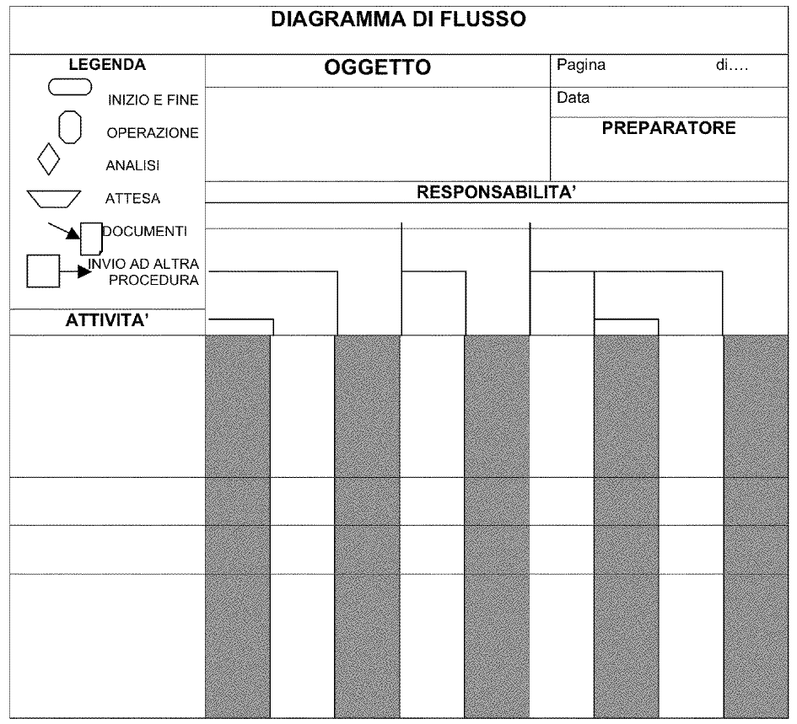
Figura 3.15 Schema per la realizzazione di un diagramma di flusso
[fonte: R. Mirandola, L. Bonecchi, G. Carmignani – “La gestione della qualità nelle organizzazioni” – Ed. plus]
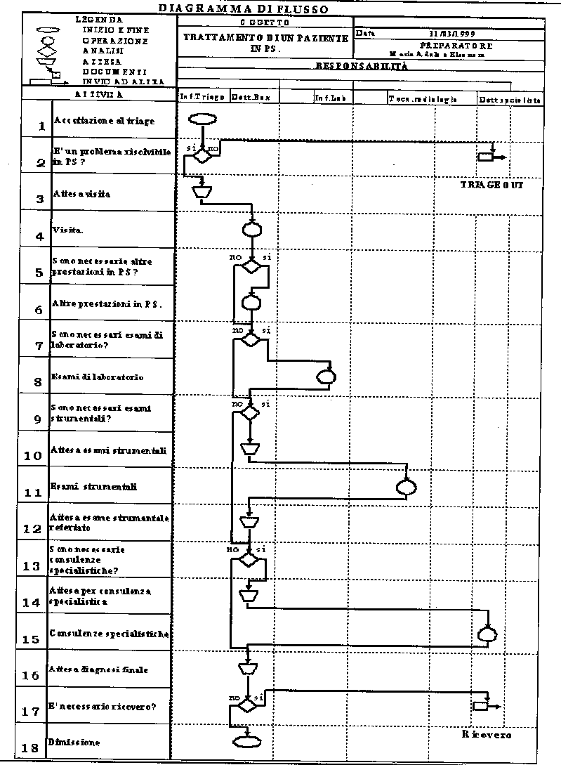
Figura 3.16 Diagramma di flusso per il servizio di pronto soccorso
[fonte: R. Mirandola, L. Bonecchi, G. Carmignani – “La gestione della qualità nelle organizzazioni” – Ed. plus]
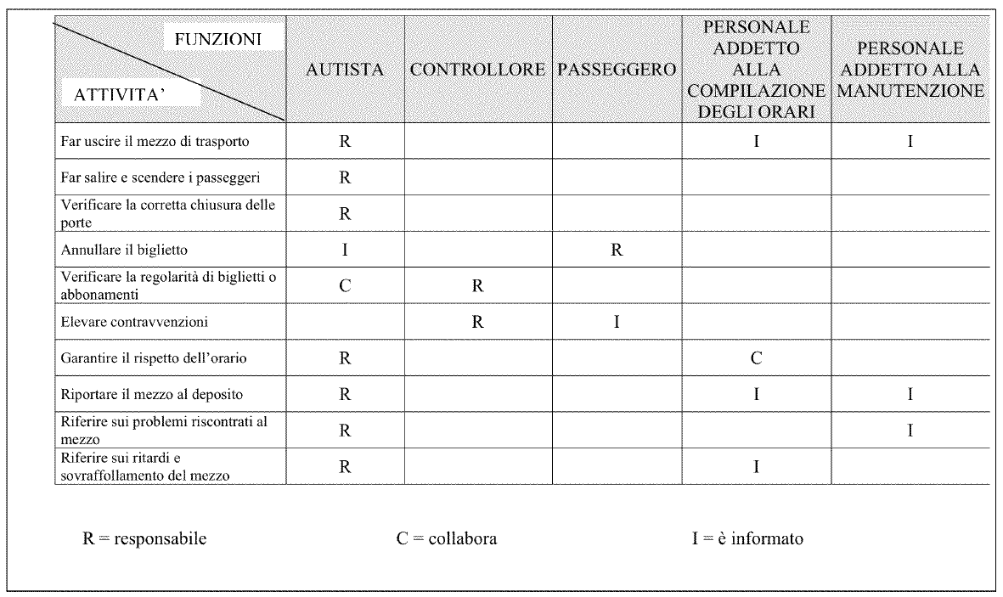
Figura 3.17 Matrice di Responsabilità
[fonte: R. Mirandola, L. Bonecchi, G. Carmignani – “La gestione della qualità nelle organizzazioni” – Ed. plus]
Naturalmente qualunque processo può essere compiutamente descritto in un documento (generalmente una procedura) che utilizza la forma discorsiva per dettagliare responsabilità e modalità operative per la gestione del processo.

3.1.4.4 Saper individuare elementi di ingresso di un processo reale

3.1.4.5 Saper individuare elementi di uscita di un processo reale

3.1.4.6 Saper individuare le risorse necessarie per l’esecuzione di un processo reale

3.1.4.7 Saper individuare scopi ed obiettivi di processi reali che includano requisiti e criteri di accettazione

3.1.4.8 Saper individuare indicatori di efficacia di un processo reale

3.1.4.9 Saper individuare indicatori di efficienza di un processo reale
Le Figure Figura 3.7, Figura 3.8 e Figura 3.9 illustrano alcuni esempi di processi reali mettendone in evidenza gli input, gli output e le risorse umane e materiali necessarie per gestirli.
Il candidato, sulla scorta delle descrizioni teoriche di questo Modulo e degli esempi forniti potrà esercitarsi ad individuare scopi ed obiettivi, elementi in ingresso, in uscita, risorse e vincoli di svariati processi reali, manifatturieri e di servizi, e a verificare personalmente le differenze e le caratteristiche comuni delle varie tipologie di processi analizzate (processi decisionali, primari e di supporto). Una volta raggiunta la confidenza con i concetti enunciati, il candidato sarà in grado di rispondere alla parte del Test relativo a questo Tema (3.1.4) che verte sull’applicazione di tali concetti in situazioni e processi reali.
Si ricorda che l’efficacia di un processo è data dalla sua capacità di raggiungere gli obiettivi prefissati, indipendentemente dalle risorse utilizzate; il suo indicatore pertanto è il rapporto fra i requisiti stabiliti e gli elementi in uscita da un processo.
Nel caso reale di un processo di manutenzione, ad esempio, gli indicatori di efficacia possono essere: mezzi effettivamente revisionati/mezzi per i quali era stata pianificata la revisione, n° di interventi di manutenzione straordinaria (non prevista), N° di fermate produttive causate da guasti.
Si ricorda invece che l’efficienza di un processo è la sua capacità di raggiungere gli obiettivi rapportata alle risorse utilizzate per ottenerli (che essenzialmente vengono poi quantificate sotto forma di tempi e costi).
Il suo indicatore è pertanto il rapporto fra le risorse utilizzate e gli elementi in uscita da un processo.
Nell’esempio del processo di manutenzione gli indicatori di efficienza possono essere, ad esempio: tempi di attraversamento, tempi per singole lavorazioni, costi di rilavorazioni per non conformità.

3.2 Miglioramento continuo

3.2.1 Concetti generali

3.2.1.1 Comprendere alcuni concetti introduttivi sul miglioramento continuo delle organizzazioni
Migliorare le proprie prestazioni aziendali in termini di efficacia e di efficienza non è più una libera scelta, ma è diventato una necessità, se non addirittura una prescrizione (nella norma UNI EN ISO 9001:2000), che tutte le organizzazioni certificate o no, nell’ambito dell’applicazione libera, contrattuale o cogente delle ISO 9000 o dei criteri dei Premi o di altri approcci (per esempio di quello attualmente del cosiddetto “SEI SIGMA” o di un programma di BPR o di un’attività di benchmarking), perseguono con grandi risultati (una indagine della Mc Kinsey, pubblicata da Quality Progress, valutava in un valore di uno a venti il rapporto costi/ricavi dei progetti di miglioramento di oltre 2000 imprese sparse in tutto il mondo).
Le aziende moderne, spesso al di fuori della cosiddetta Qualità imposta o comunque “di moda”, anche se con approcci differenti, trovandosi oggi ad affrontare una tra le più grandi sfide di fronte alle quali si siano mai trovate, la cosiddetta “globalità” dei mercati, devono migliorare la propria capacità competitiva non tanto per ottenere il successo nel lungo periodo, quanto, addirittura, per sopravvivere.
Saper stare sul mercato giocando un ruolo da protagonisti e non da comprimari è diventata, in tutti i settori, una condizione fondamentale per tutte le organizzazioni. In sintesi estrema, ogni qualvolta che non vengono captati i segnali provenienti dal macro-ambiente o da quello operativo in cui un’organizzazione è inserita e che questi stimoli non vengono opportunamente tradotti in possibilità di innovazione e di miglioramento non solo dei prodotti o dei servizi offerti, ma soprattutto del proprio modo di funzionare, di agire, di operare al fine di raggiungere cospicui vantaggi competitivi, fatalmente si profila all’orizzonte il fantasma che agita gli incubi di tutti i manager: l’arretramento e la perdita di posizioni rispetto ai competitori.
Il miglioramento continuo è un processo che si sviluppa giorno dopo giorno, mese dopo mese, anno dopo anno ed ha come obiettivo la riduzione sia dei livelli cronici di “difettosità” (a livello organizzativo, gestionale, nelle azioni od attività, nelle comunicazioni, nelle scelte progettuali, di processo, di prodotto, tutte le opportunità non adeguatamente sfruttate), sia l’aumento delle prestazioni sia l’aumento del livello della qualità attesa (l’utilizzatore di un prodotto o di un servizio si attesta, seppure tendenzialmente e progressivamente, a livelli di attesa sempre più elevati). Mantenere la propria posizione competitiva e la soddisfazione del cliente e ottenere elevati livelli di efficienza (ridurre gli “sprechi”), richiede un’azione ed una mentalità orientata al miglioramento in tutte le azioni ed attività ed a tutti livelli aziendali dal più elevato livello di management sino ad ogni operatore aziendale. Il processo di miglioramento è guidato dal management che deve comunicare scopi ed obiettivi, promuovere un ambiente di comunicazione aperto, il lavoro di gruppo e il rispetto delle persone e delle professionalità.
La caratteristica principale che i manager destinati a sviluppare un piano di miglioramento è quella di essere in grado di valutare in maniera critica il proprio operato e quello dell'organizzazione a fronte degli obiettivi fissati e dei risultati raggiunti.
L’apprendimento continuo è alla base del miglioramento di ognuno, viene incoraggiata l’inventiva e l’innovazione.

Infine, per miglioramento della qualita' si intende (secondo la norma UNI EN ISO 9000:2005) la parte della gestione per la qualita' mirata ad accrescere la capacita' di soddisfare i requisiti per la qualita' .

3.2.1.2 Sapere definizioni e approcci (Processo e PDCA ovvero Plan, Do, Check, Act)
Miglioramento continuo - incremento della qualità tramite la realizzazione di un costante sforzo diretto alla rimozione di ogni piccolo ostacolo che si incontra nella realizzazione ottimale di un dato processo. È detto anche “miglioramento per piccoli passi” ed è un modo di agire tipico della cultura orientale. Si tratta della messa in pratica del principio secondo il quale, partendo dall’idea di base che l’obiettivo primario di qualunque processo svolto nell’impresa sia la customer satisfaction, ogni attività e/o processo devono essere continuamente valutati e migliorati in termini di tempo richiesto, risorse utilizzate, di risultati di qualità e di altri aspetti/parametri ritenuti rilevanti per quell’attività o processo.
Miglioramento continuo (UNI EN ISO 9000:2000 ) è quella parte della gestione per la qualita' mirata ad accrescere la capacita' di soddisfare i requisiti per la qualita'
E' un processo che si sviluppa a piccoli passi con continuita' con effetti a medio-lungo termine che produce cambiamenti graduali e costanti.

Appare chiaro anche solo dalla frequenza con cui il termine “processo” ricorre nella spiegazione precedente, che uno dei presupposti per facilitare l’adozione di un approccio culturale fondato sul miglioramento continuo è la presenza all’interno dell’organizzazione di un modo di fare basato sull’identificazione dei processi operanti al proprio interno (approccio per processi).
Secondo la norma UNI EN ISO 9000:2000 un processo è un “insieme di attività correlate o interagenti che trasformano elementi in entrata in elementi in uscita”. Si tratta di una definizione molto generale, a causa della necessità di includere una grandissima quantità di situazioni ed azioni. Esempio classico di processo sono i processi produttivi, in cui le materie prime, grazie al lavoro di uomini e macchine, che sono risorse a disposizione del processo, vengono trasformati in prodotti. Ci troviamo di fronte a processi anche nel settore dei beni immateriali, come i servizi: infatti, anche l’emissione di un biglietto ferroviario è un processo che ha come ingresso la richiesta del cliente e che, grazie al lavoro dell’operatore, si trasforma nel viaggio dell’utente.
All’interno di una organizzazione l’adozione di un approccio per processi può essere individuata grazie alla presenza di gruppi interfunzionali che lavorano insieme, coordinati spesso da una figura che viene chiamata process owner. Lo scopo di questi gruppi, oltre a svolgere le varie funzioni aziendali, è essenzialmente quello di raccogliere dati riguardo al funzionamento dei processi e confrontare quindi i risultati con gli obiettivi. Solo operando in questo modo è possibile rendersi conto di cosa sta succedendo davvero all’interno dell’organizzazione, e prendere i necessari provvedimenti. Se la raccolta dei dati e la loro elaborazione non è un fatto sporadico, ma entra a far parte della cultura di base dell’organizzazione, allora, grazie ai continui aggiustamenti a cui si è spinti dai piccoli problemi che si evidenziano con l’osservazione, sarà possibile “migliorare con continuità”.
Quella appena descritta è l’idea che sta alla base del concetto di “controllo di processo”, il cui strumento classico di realizzazione è il cosiddetto “ciclo PDCA”.
Con la sigla PDCA si denomina comunemente l’approccio che consente ad una organizzazione di realizzare gli obiettivi che essa si è posta, e cioè di controllare i propri processi. Le quattro lettere della sigla sono le iniziali rispettivamente delle parole inglesi Plan (Pianifica), Do (Fai), Check (Verifica), Act (Agisci, correggi). Le quattro azioni indicate sono quelle che devono essere messe in atto continuamente in sequenza per essere sicuri che:
- Si è definito con chiarezza l’obiettivo (o gli obiettivi) da raggiungere (Plan)
- Si sta lavorando per raggiungerlo (Do)
- Si sta controllando se in effetti ci si sta avvicinando all’obiettivo (Check)
- Si sta “correggendo la rotta” nel caso in cui ci sia accorti che il lavoro fatto non ha prodotto i risultati voluti, o che qualcosa è cambiato e per raggiungere l’obiettivo sono necessarie azioni diverse da quelle preventivate all’inizio (si potrebbe dire in questo caso che “l’obiettivo si è mosso”) (Act).

Questo modo di lavorare è in grado di assicurare il miglioramento continuo all’interno dell’organizzazione quando l’obiettivo che ci si pone nella fase di Plan è quello di migliorare, cioè di ottenere un incremento misurabile delle prestazioni del sistema.
Nella fase di Check si controllerà quindi se tale aumento viene raggiunto con regolarità (non una sola volta, cioè ma, appunto, con continuità).
Il PDCA è un concetto fondamentale per realizzare il miglioramento continuo ed uno dei concetti di base del corretto funzionamento dei sistemi per la gestione della qualità.

3.2.1.3 Sapere distinguere fra miglioramento continuo e innovazione
Il miglioramento continuo non è l’unico modo tramite cui è possibile aumentare il livello delle prestazioni di una organizzazione. In altre parole non è detto che si debba avanzare “per piccoli passi”, eseguendo continui “aggiustamenti di tiro” per arrivare a colpire l’obiettivo.” La capacità di colpire l’obiettivo dipende anche dalle prestazioni del proprio fucile, e quindi una azione da fare per migliorare le proprie prestazioni è anche quella di munirsi di un fucile migliore.
In altre parole si può cercare di agire anche cambiando radicalmente gli strumenti usati per il raggiungimento del risultato, che siano essi oggetti fisici, metodi o persone.
Tale tipo di miglioramento, detto “per grandi balzi” o, in giapponese “kairyo” si contrappone al miglioramento continuo visto in precedenza e chiamato in giapponese “kaizen”. Il kairyo, a differenza del kaizen che viene attuato principalmente grazie agli operatori di un processo e che serve a migliorarne con continuità le prestazioni, viene deciso e pianificato dalla direzione per fare fronte a problemi principalmente di natura cronica. Si tratta di un approccio abbastanza tipico delle organizzazioni occidentali, dove i termini miglioramento ed innovazione spesso vengono visti quasi come sinonimi. Il miglioramento di tipo kairyo si caratterizza per essere un intervento radicale, basato su un approccio “a foglio bianco”, cioè non condizionato dalle procedure e dalla struttura organizzativa correnti. La scelta del tipo di approccio dipende dalla logica strategico-organizzativa seguita dal vertice aziendale per il perseguimento della mission e dei relativi obiettivi strategici.
Si può riassumere la differenza tra i due tipi di approccio grazie alla Tabella 4.1.

 | KAIZEN | KAIRYO
CULTURA | Orientale | Occidentale
EFFETTO | Di lungo termine | Di breve termine
VELOCITA’ | A piccoli passi | A grandi passi
PERIODO DI TEMPO | Continuo e in aumento | Intermittente e non in aumento
CAMBIAMENTO | Graduale e costante | Improvviso e incostante
COINVOLGIMENTO | Tutti | Pochi individui scelti
APPROCCIO | Collettivo | Individuale
MODALITA’ | Manutenzione e miglioramento | Smantellamento e  costruzione
CATALIZZATORE | Know-How convenzionale | Progresso tecnologico
ESIGENZE PRATICHE | Pochi investimenti,  ma grandi sforzi  per progredire | Grandi investimenti,  ma pochi sforzi  per preservarli
ORIENTAMENTO DELLO SFORZO | Alle persone | Alla tecnologia
CRITERI DI VALUTAZIONE | Processo e sforzi  per migliori risultati | Risultati e  profitti
Tabella 4.1 Confronto tra miglioramento continuo e innovazione

L’attuazione del miglioramento da parte di una organizzazione spesso richiede di sviluppare azioni di innovazione (metodologica, tecnologica) ma non è detto che davanti ad una azione di innovazione ci si trovi necessariamente in presenza di un processo di miglioramento. Se tale azione di innovazione:
- è sporadica;
- non risponde ad un piano preordinato;
- non sono chiari gli obiettivi che le si chiede di soddisfare;
- è messa in atto solo per ragioni di prestigio (ad esempio: i macchinari vecchi fanno una brutta impressione ai clienti);

allora non fa parte di un processo di miglioramento.
In buona sostanza la ricerca di miglioramento continuo e l'innovazione sono una necessita' costante.
Infine il Business Process Reeingineering (la reingegnerizzazione dei processi aziendali) è un processo di innovazione che si effettua attraverso il ripensamento radicale dei processi aziendal; Il BPR è volto a realizzare straordinari miglioramenti in fattori, quali prestazioni, costi e qualita'.

3.2.1.4 Conoscere i principi di base del miglioramento continuo e problem solving
Il miglioramento continuo può svilupparsi completamente in un’organizzazione solo se questa è in grado di sviluppare nuove forme mentali nel proprio essere e fare azienda per rispondere adeguatamente ai sempre più rapidi mutamenti dell’ambiente che le circonda.
In un approccio di miglioramento continuo la cultura di fondo e' di tipo gestionale, basata sui valori, sulla risorsa umana e su coinvolgimento di tutti, sulla misura e l’obiettivita' dei dati, sull’impegno del management.
Sviluppare nuovi principi, nuovi valori di riferimento che siano in grado di creare il terreno adeguato per l’impianto e lo sviluppo di metodologie e di tecniche innovative risulta essere il primo e fondamentale passo per la creazione di quella cultura aziendale che consentirà alle organizzazioni il raggiungimento ottimale degli obiettivi fissati.
I nuovi principi possono essere individuati in quei criteri che sono alla base sia dei modelli di eccellenza che delle nuove ISO 9000:2000 (gli otto concetti fondamentali dell’EFQM o gli otto principi dell’ISO) e che si possono unificare in questa sequenza:
- leadership;
- attenzione al cliente;
- approccio per processi;
- il coinvolgimento del personale;
- decisioni basate su dati di fatto (statistical thinking).

L’approccio che è necessario tenere a livello aziendale per poter sviluppare con successo un processo di miglioramento continuo contiene in sé anche i germi del problem solving, in quanto quest’ultimo è lo strumento fondamentale per la sua attuazione pratica. Infatti, “migliorare” ha tra i suoi significati nel mondo della qualità anche quello di “risolvere i problemi” per ottenere processi più efficienti.
Il Problem Solving e', in poche parole Una metodologia utilizzata per individuare, pianificare e attuare le azioni necessarie alla risoluzione di un problema.
Il miglioramento continuo ha l’obiettivo di accrescere in modo continuo la capacità di un processo/sistema di soddisfare i requisiti, costituisce quindi “IL FINE”.
Il problem solving è un insieme di tecniche da utilizzare per l’analisi dei problemi, l’individuazione delle loro cause e le risoluzione delle stesse, costituisce quindi “IL MEZZO”.
Una piccola guida per il miglioramento potrebbe essere:
- enfatizzare il miglioramento della qualita' come parte del lavoro di ognuno, sia come lavoro di gruppo, sia individuale
- trasformare ogni problema in una valida opportunita' di miglioramento

3.2.1.5 Comprendere l’importanza dell’impegno della direzione nel miglioramento continuo dell’organizzazione
Un complesso di attività non semplici come quelle che permettono di realizzare il miglioramento continuo, non può essere messo in atto e mantenuto all’interno di una organizzazione se non c’è da parte della direzione un chiaro impegno in questo senso. Pianificare il miglioramento (fare PDCA), curarne con costanza la realizzazione, mettere regolarmente a disposizione le risorse necessarie, spingere sempre ogni singola persona ad essere “preoccupata” della qualità del proprio lavoro e dei risultati raggiunti, in modo da essere in grado di collaborare alla determinazione delle azioni di miglioramento, è duro e faticoso e richiede impegno in senso letterale.
All’interno di una organizzazione, una crescita culturale nel senso di sviluppo del miglioramento continuo non può partire solamente “dal basso”. Infatti, anche in presenza di dipendenti volonterosi e correttamente formati dal punto di vista culturale, che sarebbero disposti ad assumere gli atteggiamenti richiesti dal miglioramento continuo (attenzione, comunicazione, collaborazione, sviluppo di nuove idee…) se la direzione scoraggia o anche solo ignora tali “offerte”, difficilmente esse potranno essere protratte a lungo. Indipendentemente da fattori psicologici, si deve considerare che la realizzazione di nuove idee, di utili cambiamenti, di progresso, in una parola, di miglioramento, non è gratis. È necessaria una direzione sufficientemente lungimirante che sia in grado di fare un bilancio tra le spese necessarie subito ed i vantaggi che si potranno cogliere dopo un certo tempo, a volte anche dell’ordine di anni (come lo sviluppo della professionalità del personale, ad esempio).
Il ruolo più importante del management nel miglioramento continuo è:
Coinvolgere nel miglioramento l’intera organizzazione
Guidare in prima persona il miglioramento, stabilendo politiche, obiettivi, organizzazione, risorse e metodi di controllo

3.2.2 Pianificazione del miglioramento

3.2.2.1 Sapere in che cosa consiste la pianificazione del miglioramento dell’organizzazione
L’attività di miglioramento deve essere pianificata e resa sistematica, verificata (misurata) e riesaminata. Ogni organizzazione dovrebbe, per poter essere competitiva, ritagliare un processo di miglioramento adattato alla propria cultura, dimensione, natura, tipo di prodotto o servizio, mercato, necessità dei clienti.
La direzione dovrà quindi:
- stabilire degli obiettivi di miglioramento che siano misurabili, coerentemente con la propria politica;
- stabilire come, a livello di sistema qualità, ci si deve organizzare per la messa in atto di tali obiettivi;
- stabilire le scadenze alle quali si effettueranno le verifiche del sistema qualità, per accertarsi che le azioni stabilite siano effettivamente messe in atto correttamente (riesami della direzione);
- curare che siano messi a punto dei sistemi di quantificazione e misurazione in modo da rendere possibile una verifica oggettiva (il futuro “Check”) dello stato delle azioni e dei risultati del miglioramento;
- mettere a disposizione preventivamente una quantità di risorse (finanziarie, umane, strutturali, infrastrutturali) adeguata al raggiungimento degli obiettivi stabiliti.

Pertanto la pianificazione per il miglioramento dovrebbe individuare le modalita' di attuazione del miglioramento (metodi e strumenti inclusi) ed in particolare anche gli indicatori per misurare i progressi nel miglioramento della prestazioni dell’organizzazione. Inoltre la pianificazione per il miglioramento dovrebbe trovare nella politica per la qualita' di un'organizzazione un chiaro riferimento.

3.3 Metodi, tecniche e strumenti del problem solving

3.3.1 Metodo e approccio

3.3.1.1 Conoscere gli aspetti organizzativi del miglioramento continuo e del problem solving
Per poter sviluppare correttamente un processo di miglioramento continuo all’interno di una organizzazione è necessario predisporre alcuni strumenti organizzativi:
- individuare per ogni processo un opportuno process owner, in grado di tenere sotto controllo l’evolversi del processo e di individuare tempestivamente i problemi che sorgono al passare del tempo;
- mettere a punto gli strumenti necessari per l’applicazione del PDCA: stabilire la presenza di una fase di pianificazione (Plan), predisporre le risorse e le competenze per la fase di attuazione (Do), individuare le modalità e gli strumenti analitico-statistici per le verifiche ed il controllo (Check), assegnare le responsabilità ed i poteri necessari ad effettuare le azioni di correzione (Act);
- addestrare il personale all’uso delle tecniche specifiche di problem solving, in modo che sia pronto ad entrare in azione sotto la supervisione del process owner.

A tal proposito si dovrebbe istituire il Comitato Direttivo per il miglioramento che dovrebbe soprattutto governare il processo di miglioramento, stabilire gli obiettivi e le direttive, ed anche predisporre ed attuare moduli di formazione.
A livello operativo l’animatore del gruppo di miglioramento continuo ha un ruolo centrale per favorire uso degli strumenti di Problem solving e Creare un ambiente positivo e aperto ai suggerimenti dei partecipanit.

3.3.2.1 Conoscere e sapere identificare le tecniche e gli strumenti per l’individuazione e l’analisi dei problemi (es. raccolta dati, tabelle, diagrammi e grafici, diagramma polare, brainstorming, diagramma di flusso, Pareto, voto, istogramma, benchmarking)
La fase di analisi del problema, così come si è presentata sopra, è molto importante. Sono i risultati dell’attività di analisi che indirizzano tutto il lavoro che segue, e pertanto è importante che essa sia condotta in modo corretto, scegliendo lo strumento giusto e senza trascurare niente di importante.
In particolare è importante scegliere lo strumento giusto per affrontare questo momento del processo di problem solving. Qui di seguito si trovano alcune indicazioni che guidano il lettore nella scelta dello strumento in funzione del tipo di problema che si trovano davanti.
Vediamo pretanto quali sono i 7 principali strumenti della Qualità (derivanti da Ishikawa):
- il foglio raccolta dati;
- l'istogramma;
- il diagramma causa-effetto, o di Ishikawa;
- il digramma di Pareto;
- l'analisi per stratificazione;
- l'analisi di correlazione;
- la carta di controllo

Foglio raccolta dati – Il foglio raccolta dati è costituito da un modulo per raccogliere sistematicamente dei dati, allo scopo di ottenere una chiara rappresentazione dei fatti e di facilitarne l’analisi. È lo strumento principale indicato da Ishikawa nei suoi sette strumenti per il controllo qualità.
La tecnica o procedura da utilizzare per l’uso del foglio raccolta dati è, in sintesi:
- identificare i dati da raccogliere;
- stabilire un periodo di tempo significativo per la raccolta, che contempli il loro reperimento anche dopo l’adozione della soluzione;
- considerare strumenti appropriati per l’analisi dei dati;
- pianificare una raccolta dati organizzata e sistematica, indicando dove, quando, come e chi raccoglie i dati;
- predisporre (e “provare”) un modulo per la raccolta dati.

Prioritario è progettare il modulo ed addestrare le persone a raccogliere i dati con questo strumento. Il costo della raccolta è di solito insignificante ed i vantaggi sono considerevoli per le informazioni che i dati possono fornire per individuare i problemi o determinarne le cause o verificare l’idoneità della soluzione adottata.
Il modulo tipico è costituito da:
- il corpo;
- la testata o testa.

Nella parte centrale, il corpo, sono riportati i dati di solito in forma di matrice a doppia entrata i cui dati sono organizzati in modo coerente con le finalità di rilevazione. Nella testa sono riportate tutte le informazioni di carattere generale, relative alla data, alle responsabilità, alla localizzazione, alla frequenza, agli strumenti da utilizzare per la misura, alla destinazione, alla metodologia di rilevamento, ecc.

Il Foglio raccolta dati è lo strumento piu' idoneo per l’individuazione del problema.
Il Foglio raccolta dati è’ utilizzato per raccogliere sistematicamente dei dati, allo scopo di ottenere una chiara rappresentazione dei fatti e di facilitarne l’analisi

Istogramma, Pareto – È conveniente rappresentare i dati utilizzando un istogramma quando i dati raccolti possono essere raggruppati facilmente in classi, e quando esiste un rapporto causa-effetto unico e chiaro tra i dati raccolti ed una grandezza del problema analizzato. Esempio: si deve capire che relazione c’è tra dei guasti che provocano un fermo impianto e l’entità del danno provocato. In tal caso ogni categoria di guasto corrisponderà ad una colonna dell’istogramma, e la lunghezza della colonna indicherà, per esempio, la somma dei tempi di fermo impianto che ogni categoria di guasto ha causato. La colonna più alta indicherà la categoria di guasto che ha prodotto la perdita di tempo (danno) maggiore, che quindi sarà quella sulla quale intervenire per prima, andando alla ricerca delle sue cause. Il diagramma di Pareto è un istogramma in cui le colonne sono ordinate dalla più alta alla più bassa, in modo da rendere evidente la graduatoria dei problemi: da quello che provoca più danno a quello che ne provoca meno.
Il diagramma di Pareto permette di visualizzare un insieme di dati quantitativi relativi ad un problema,rappresentandoli con barre di altezza diversa ordinate in modo decrescente rispetti all'impatto sul problema.

Brainstorming, voto – Capita spesso che non sia affatto chiaro come affrontare un problema, al punto che non c’è accordo neppure su come procedere alla raccolta dei dati. Oppure può accadere che non sia del tutto chiaro qual è, in effetti, il problema da analizzare, in presenza di una situazione che comunque è insoddisfacente (per esempio una produzione che non riesce a raggiungere i volumi stabiliti, senza che sia chiaro il perché ciò accade). In situazioni di questo tipo, nelle quali è necessario orientarsi in una situazione non chiara, è spesso necessario fare appello al giudizio ed all’esperienza di diverse persone. Organizzare una riunione di brainstorming, oppure fare votare un gruppo di esperti, può dare delle preziose indicazioni che orientano sulla strada corretta per il superamento delle difficoltà iniziali di individuazione dei problemi.
In inglese brainstorming significa “tempesta di cervelli”. È una tecnica che stimola la creatività di un gruppo, permettendo il sorgere di altre idee alle quali nessuno individualmente avrebbe pensato. È particolarmente utile non solo nella fase di identificazione dei problemi da affrontare, ma anche nella ricerca delle cause e nella definizione della soluzione e favorisce la coesione del gruppo e la partecipazione attiva di tutti i partecipanti.
È un modo di provocare l’associazione e lo sviluppo di idee, mettendo in comune tutto il patrimonio della conoscenza e dell’intelligenza di ciascuno.
Molto importante è la fase di preparazione di una riunione di brainstorming:
- i tavoli di lavoro dovrebbero essere disposti a ferro di cavallo;
- l’atmosfera è distesa;
- il conduttore non deve essere il capo gerarchico;
- deve essere presente un comune desiderio di partecipazione;
- devono essere disponibili adeguati strumenti per scrivere per ciascuno ed una lavagna a fogli mobili od un mezzo equivalente;
- il tema oggetto della riunione deve essere chiaramente definito;
- le regole di partecipazione alla riunione devono essere comprese, tenute costantemente presenti e rigidamente applicate (è l’unico obbligo, il resto è libertà).
Le regole del brainstorming in genere sono poste su di un cartellone, una specie di “carta del gruppo”, che mette in evidenza le regole da seguire come ad esempio:
- definire in modo chiaro l’argomento in discussione;
- non avere pregiudizi e non criticare le idee altrui;
- esprimere tutte le idee che vengono in mente, senza ragionarci sopra;
- non scartare un’idea perché si pensa che sia già stata espressa;
- “saccheggiare” liberamente le idee degli altri.

La procedura per svolgere un buon brainstorming, si articola in questo modo:
- indicare l’oggetto della seduta di brainstorming;
- chiedere ad ogni partecipante di scrivere le proprie idee su un foglio di carta;
- invitare a turno i partecipanti ad esprimere un’idea per volta;
- scrivere le idee espresse su un tabellone, affinché tutti i partecipanti possano leggerle;
- proseguire fino all’esaurirsi delle idee.

Benchmarking - Il benchmarking è una tecnica che sostanzialmente “consiste nel confrontare processi, prodotti o servizi con quelli dei concorrenti migliori, al fine di identificare opportunità di miglioramento della qualità”
Nella tecnica del benchmarking il confronto quindi non viene eseguito con le aziende concorrenti, ma con qualsiasi altra organizzazione che presenti processi analoghi. Per esempio un’impresa costruttrice di auto che desidera riprogettare i propri processi di distribuzione può confrontarsi con i metodi usati da aziende distributrici di prodotti alimentari o con un’azienda di vendite per corrispondenza.
La procedura consiste nel:
- individuare gli elementi da confrontare con altri (i migliori del settore);
- identificare le situazioni, gli approcci, i “casi” migliori, nell’elemento di interesse, con i quali effettuare il confronto;
- raccogliere dati sulle prestazioni del processo e/o sulle esigenze dei clienti, mediante mezzi quali: contatti diretti, interviste, indagini, riviste tecniche, ecc.;
- organizzare e analizzare i dati;
- identificare opportunità, per il miglioramento della qualità, basate sulle esigenze dei clienti e sulle prestazioni dei concorrenti.

Il Brainstorming è una tecnica che stimola la creativita' di un gruppo, nell'affrontare una situazione problematica, facilitando il sorgere di idee ed evitandone la critica.

Diagramma di flusso – In presenza di un processo non perfettamente conosciuto perché operante da poco, o perché mai studiato a fondo, può essere utile redigere un diagramma di flusso che metta nero su bianco il flusso temporale delle attività e delle azioni relative al processo. È importante non dare niente per scontato e scrivere tutto ciò che si conosce al riguardo, in modo da realizzare una sorta di “percorso” che poi è possibile seguire concentrandosi a fondo su ogni singolo passaggio, senza dover fare lo sforzo di tenere tutto il processo in mente.
Il Diagramma di flusso è una rappresentazione grafica degli stadi di un processo

Grafici e Diagrammi - Sono rappresentazioni grafiche di dati quantitativi. I Diagrammi a Torta Consentono di visualizzare le proporzioni tra le varie classi di un fenomeno (e non adatti a rappresentare le tendenze)
L'osservazione e' un metodo che consente di raccogliere informazioni di tipo qualitativo o quantitativo.
Per la raccolta di dati e informazioni possono essere utilizzati anche i questionari. In questo caso le domande in forma chiusa di un questionario facilitano il successivo lavoro di classificazione ed elaborazione dei dati.

3.3.2.2 Conoscere e sapere identificare le tecniche e gli strumenti per l’individuazione delle cause potenziali e reali dei problemi (es. diagramma di correlazione, diagramma di affinità e diagramma ad albero, stratificazione, diagramma a lisca di pesce, matrice multicriteri)
Una volta che il problema su cui agire è stato individuato è necessario procedere alla ricerca delle possibili cause. Anche in questo caso è necessario raccogliere dati da usare per risalire a tali cause. Tra i metodi da utilizzare a tale scopo ci sono:
Diagramma di correlazione – Per applicare questo strumento è necessario disporre di dati quantitativi relativi a due grandezze che siano messe in relazione dal fenomeno su cui si intende indagare.
Permette di valutare se esiste un legame tra una possibile causa ed un certo effetto. Determina una valutazione statistica di questo legame (coeff. di correlazione)e fornisce la legge matematica che lega la causa e l’ effetto (regressione)
In sostanza il diagramma di correlazione permette di evidenziare l'eventuale relazione esistente tra due insiemi di dati associati biunivocamente.

Esempio: se il problema scelto è costituito da pezzi la cui verniciatura presenta delle irregolarità, si può voler controllare se una delle possibili cause è la pressione. Allora si esegue una serie di prove variando al pressione. Se si ottiene, per esempio la Figura 4.1:
Pressione
Numero di irregolarità riscontrate
Figura 4.1 Relazione tra pressione e irregolarità riscontrate

Appare chiaro che c’è una relazione pressoché lineare di proporzionalità tra la pressione ed il numero di irregolarità riscontrate.
Il grado di correlazione tra due serie di dati può essere valutato in modo quantitativo, utilizzando le opportune conoscenze statistiche.

3.3.2.3 Conoscere e sapere identificare le tecniche e gli strumenti più importanti per la progettazione dell’intervento e la verifica della soluzione (diagramma di Gantt, 5W e 2H, diagrammi ad albero, matrici responsabilità, diagrammi di flusso. Raccolta dati.)
Diagramma di Gantt - Il diagramma di Gantt è uno strumento molto usato che permette di pianificare e di visualizzare la sequenza delle attività necessarie alla realizzazione di un progetto, e di seguirne gli sviluppi, e viene spesso chiamato diagramma a barre.
Il diagramma di Gantt, infatti, non è altro che un diagramma a barre nel quale per ogni barra si può individuare un tempo d’inizio, un tempo di fine di un’attività “al più presto” ed uno “al più tardi” ovvero un tempo entro il quale in ogni caso l’attività deve essere completata. Esistono sul mercato molti software per la creazione e la gestione di digrammi di Gantt con l’allocazione delle risorse per le varie attività e l’interrelazione tra di esse.
Il diagramma di Gantt è uno strumento per la programmazione delle attivita'. E’ uno degli strumenti più idoneo per lo sviluppo di un piano di azione.
5W e 2H – Le sette lettere sono le iniziali delle parole inglesi: what? (cosa?), who? (chi?), where? (dove?), when? (quando?), why? (perché?), how? (come?), how much? (quanto?). Si tratta delle domande da porsi per cercare tutte le potenziali cause di un problema, ovvero sono domande che servono principalmente per indagare la causa del problema ma anche per verificare successivamente l’attuazione della soluzione.
Diagramma Causa/Effetto - Il diagramma causa/effetto (DCE), detto anche diagramma a lisca di pesce o diagramma di Ishikawa, permette di organizzare e di visualizzare le cause potenziali di un problema. La tecnica o procedura di applicazione dello strumento consiste in:
- definire chiaramente il problema (l’effetto) del quale si devono identificare le cause;
- disegnare una spessa linea orizzontale culminante a destra nell’effetto considerato;
- usare il brainstorming per identificare le possibili cause del problema;
- collegare ognuna delle principali categorie di cause con la spina centrale tramite una linea;
- tracciare in forma di sottorami le cause relativa a ciascuna categoria;
- riportare eventuali sottocause mediante ulteriori ramificazioni;
- verificare la validità logica di ogni catena causale.

Le quattro macro-categorie classiche delle cause corrispondono alle stesse grandezze tipo che governano un processo e cioè le quattro M: i materiali, la manodopera, le macchine, i metodi.
Macchine
Metodi
Manodopera
Materiali

Figura 4.2 Il modello per il diagramma causa-effetto.

Ciascuna categoria viene a sua volta esplosa in sotto-categorie, e così via sino ad arrivare ad una più o meno completa ramificazione di tutte le possibili cause.
Le categorie nelle quali suddividere le cause possibili possono essere più di quattro e di altra natura, specialmente nel caso di un problema che sia relativo all’erogazione di un servizio.
Il Diagramma di Ishikawa, come si può vedere, è una forma particolare di un diagramma ad albero, uno strumento che vedremo più avanti ma che può ugualmente essere usato per visualizzare in modo semplice le cause di un problema.
Il diagramma ad albero opera la sistematica disaggregazione di un argomento nei suoi elementi componenti, mettendo in luce i legami logici e sequenziali

3.3.2.4 Sapere elencare e distinguere gli strumenti e le tecniche per il miglioramento continuo dell’organizzazione
Le informazioni relative a questo paragrafo sono riportate nei paragrafi precedenti.
Trattiamo sinteticamente qualche altro strumento.

Il principio della stratificazione (e i relativi strumenti) comportano la suddivisione dei dati in categorie. La stratificazione (ovvero la separazione delle variabili), consiste nel suddividere i dati in categorie e L’analisi consiste nella suddivisione dei dati raccolti in una serie di sottogruppi omogenei, che permettano una migliore comprensione del fenomeno che si sta analizzando (Consideriamo ad esempio che in un certo reparto si stia studiando un difetto di produzione e si siano raccolti dei dati rappresentati con un istogramma generale dei difetti; si potrebbe analizzare le problematiche considerando 2 turni diversi).

Il diagramma di affinita' permette di organizzare in classi un ampio numero di idee generate spontaneamente su un particolare argomento.

Le carte di controllo
Al fine di ottenere livelli di qualità accettabili può essere determinante intraprendere una azione di monitoraggio della variabilità (la fluttuazione dei valori misurati attorno alla media) del processo produttivo; una eccessiva variabilità comporterebbe infatti una non rispondenza del prodotto alle sue caratteristiche funzionali.
Le carte di controllo rappresentano uno dei metodi più utilizzati per il controllo statistico di produzione. Messe a punto negli anni '30 da Walter Shewhart, il loro utilizzo si è rapidamente diffuso negli Stati Uniti e poi in Giappone già prima della seconda guerra mondiale.
Pertanto, le carte di controllo sono utilizzate per la diagnosi ed il controllo dei processi
Le carte di controllo sono essenzialmente rappresentazioni grafiche di un processo nel tempo che, basandosi su teorie statistiche, rimangono di facile interpretazione e utilizzo anche per utenti meno esperti.

3.3.3 Concetti base di statistica

3.3.3.1 Comprendere il concetto di variabilità di un fenomeno
Un concetto molto importante per capire il controllo di un processo in particolare, ma anche per capire in generale il concetto di controllo di un sistema gestionale complessivo di un’azienda è quello di variabilità.
La variabilità nel caso di un processo può dipendere da due tipi di cause:
- cause comuni o normali: la variabilità dovuta a cause comuni, di carattere casuale, è inevitabile e si presenta sempre in un processo anche se le operazioni sono eseguite utilizzando materie prime e metodi standardizzati (ad esempio, materiali non omogenei, usura degli utensili, alimentazione elettrica non costante, distribuzione della temperatura non costante in un forno);
- cause speciali: che interessano i fattori che influenzano un processo ovvero la mano d’opera, le macchine, i materiali ed i metodi. La variabilità dovuta a cause speciali non è casuale ed indica la presenza di fattori significativi che devono essere analizzati. Tale variabilità è evitabile e non può essere trascurata: in genere si tratta di variabilità dovuta al mancato rispetto di determinati standard o all’applicazione di standard impropri (ad esempio, interventi di manutenzione non effettuati nei tempi previsti, materiali difettosi o differenti da quelli previsti, ispezioni visive effettuate in modo differente da ispettori diversi).

Le azioni per tenere sotto controllo un processo operativo riguardano sia la valutazione della capacità cosiddetta naturale, legata cioè alla presenza di cause normali (studio del processo), che quelle rivolte ad individuare le cause di variabilità dovute a cause speciali (diagnosi del processo).
Dopo aver definito il processo attraverso le caratteristiche dei fattori che lo influenzano, questo deve essere provato per valutarne le capacità reali a fronte di quanto specificato cioè verificare se risponde alle esigenze individuate dalle specifiche e dai relativi valori e criteri di accettazione.
In questi casi la statistica ha lo scopo di descrivere un fenomeno in esame attraverso un numero limitato di grandezze caratteristiche che lo riassumono.

3.3.3.2 Comprendere il concetto di probabilità
Si consideri un esperimento il cui esito non sia prevedibile con certezza (ad esempio il lancio di una moneta – testa o croce). Quello che normalmente si può fare comunque, è individuare la rosa degli esiti plausibili. Possiamo definire questo insieme di esiti plausibili come spazio degli esiti (S). Ad ogni evento E (elemento di S) è associabile un numero P(E) che indica la probabilità con cui l’evento E può accadere. Vi sono varie definizioni della probabilità non del tutto equivalenti. Certe definizioni sono più adatte in alcuni contesti, meno in altri.
La definizione a priori della probabilità: è la definizione classica secondo cui la probabilità di un evento E è definita come il rapporto tra il numero k dei risultati favorevoli (cioè il numero dei risultati che determinato E) e il numero n dei risultati possibili:

P(E) = k / n

Purché i risultati siano ugualmente possibili e mutuamente escludentesi. Tale definizione si applica perfettamente al caso del lancio della moneta.
La definizione a posteriori della probabilità: detta anche definizione frequentista. Assume come valore della probabilità di un evento E il valore limite al quale tende la frequenza relativa di quell’evento al tendere del numero delle prove ad infinito. Questa definizione si adatta per esempio al caso degli studi demografici.
La definizione soggettiva della probabilità: definisce la probabilità di un evento E secondo l’opinione di un dato individuo coerente. Si applica nelle teorie decisionali.

In generale, possiamo considerare la probabilita' come il rapporto tra il numero di risultati favorevoli (verificarsi dell'evento) e il numero di risultati possibili

3.3.3.3 Conoscere i campi di applicazione più importanti delle tecniche statistiche in un’organizzazione
In ogni settore di una organizzazione in cui è necessario assumere decisioni basate su dati di fatto oggettivi, le tecniche statistiche aiutano a riassumere mediante opportuni modelli matematici gli andamenti dei processi e il raggiungimento o meno di obiettivi prefissati.
Oltre che nei campi classici di applicazione tipici dell’industria manifatturiera dove è intuitivo misurare prodotti tangibili e applicare a tali dati le tecniche statistiche, è facilmente esportabile tale approccio anche all’analisi dei processi che non hanno come risultato un prodotto.
Le tecniche statistiche si applicano ogni qualvolta sia necessario anche prevedere e stimare possibili andamenti futuri (domanda del mercato, soddisfazione dei clienti, appetibilità del prodotto o del servizio, e così via).
Le Tecniche statistiche sono uno strumento utilizzabile come supporto alle decisioni.

